DECLARAÇÃO DE RECONHECIMENTO DE LIMITES

Eu, {{BLOCO_CONFRONTANTE}}, proprietário(a)/representante do imóvel rural denominado “{{NOME_IMOVEL_CONFRONTANTE}}” o qual é confrontante do imóvel rural pertencente à {{BLOCO_PROPRIETARIOS}}, proprietário(a) do imóvel rural denominado “{{DENOMINACAO}}”, registrado no {{nome_cartorio}}, {{MUNICIPIO}}-{{UF}}, com a matrícula sob nº.: {{MATRICULA}}, cadastrada no INCRA sob o Código n.º {{CODIGO_INCRA}}.

Declaramos não existir nenhuma disputa ou discordância sobre os limites comuns exist entes entre os citados imóveis, conforme relatório de coordenadas abaixo descrito.

{{BLOCO_COORDENADAS_CONFRONTANTE}}
Declaramos ainda que o Profissional Credenciado Agrimensor Bruno Feliciano de Lima Alves, Cédula de identidade RG n.º 2008400010-9 SSPDS-CE e do CPF n.º 069.888.743-30, credenciado pelo INCRA sob o código PRNB com a emissão da Termo de Responsabilidade Técnica – TRT n. {{TRT}} - {{UF}}, nos indicou as demarcações dos limites entre nossas propriedades, tanto em campo como na sua representação gráfica.

Concordamos com essa demarcação expressa na planta e no memorial descritivo, ambos em anexos, e reconhecemos esta descrição como o limite legal entre as nossas propriedades.

{{MUNICIPIO_DATA}}-{{UF}}, 7 de junho de 2026.

Proprietário(a):

{{BLOCO_ASSINATURA_CONFRONTANTE}}

{{BLOCO_ASSINATURAS_PROPRIETARIOS}}

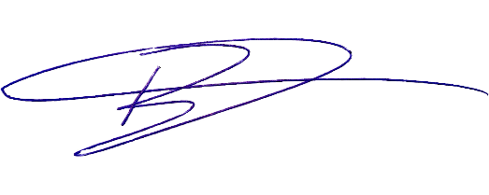

Assinatura do profissional: ___________________________________________________
Resp. Téc.: BRUNO FELICIANO DE LIMA ALVES
TÉCNICO AGRÍCOLA EM
AGRIMENSURA - CFTA n.º 06988874330/CE
Código de Credenciamento junto ao INCRA : PRNB
TRT: {{TRT}} - {{UF}}

